BRRS 프리앰블 축소 실험 결과 보고
랩미팅 보고용 | DWM3000 delayed-RX/TX 기반 | 2026-07-02
핵심 결론
- Exp1: 사무실 1 m 조건에서 64/128/256 sym은 PER 0.00%, 32 sym은 PER 0.20%로 1% 기준을 만족했다.
- Margin 비교: 32 sym에서는 tail margin보다 lead margin이 결정적이었다. Tail-only는 RX timeout 1000회로 수신 실패했다.
- Exp2: first-path SNR은 프리앰블 길이에 따라 증가했고, 64 sym 이상에서는 doubling마다 약 3 dB 증가해 처리 이득 모델의 기울기와 대체로 일치했다.
- 해석: 짧은 프리앰블의 채널 airtime 감소 효과는 유지되지만, 안정 수신을 위해 RX window를 충분히 일찍 여는 lead margin 확보가 필요하다.

1. 실험 환경
장소/거리 | 사무실 환경, 노드 간 약 1 m
장비/노드 | DWM3000 기반 INIT 1대 + Normal Node 2 1대
공통 설정 | PSDU 127 bytes, delayed-RX/TX, 1000 cycles
프리앰블 | 32, 64, 128, 256 symbols
최종 margin | lead margin 100 us, tail margin 100 us 기준으로 Exp1 최종 결과 정리

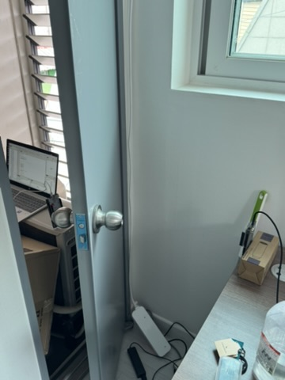
그림 1. 사무실 실험 환경 사진

2. Lead Margin / Tail Margin 영향 비교
관찰 요약: 32 sym처럼 프리앰블이 짧은 조건에서는 수신기를 늦게 닫는 것보다 예정 RMARKER보다 충분히 일찍 켜는 것이 더 중요했다.
조건 | RX/Expected | Miss | PER | Timeout | RX Error | 판정
Lead only | 998/1000 | 2 | 0.20% | 2 | 0 | PASS
Tail only | 0/1000 | 1000 | 100.00% | 1000 | 0 | FAIL

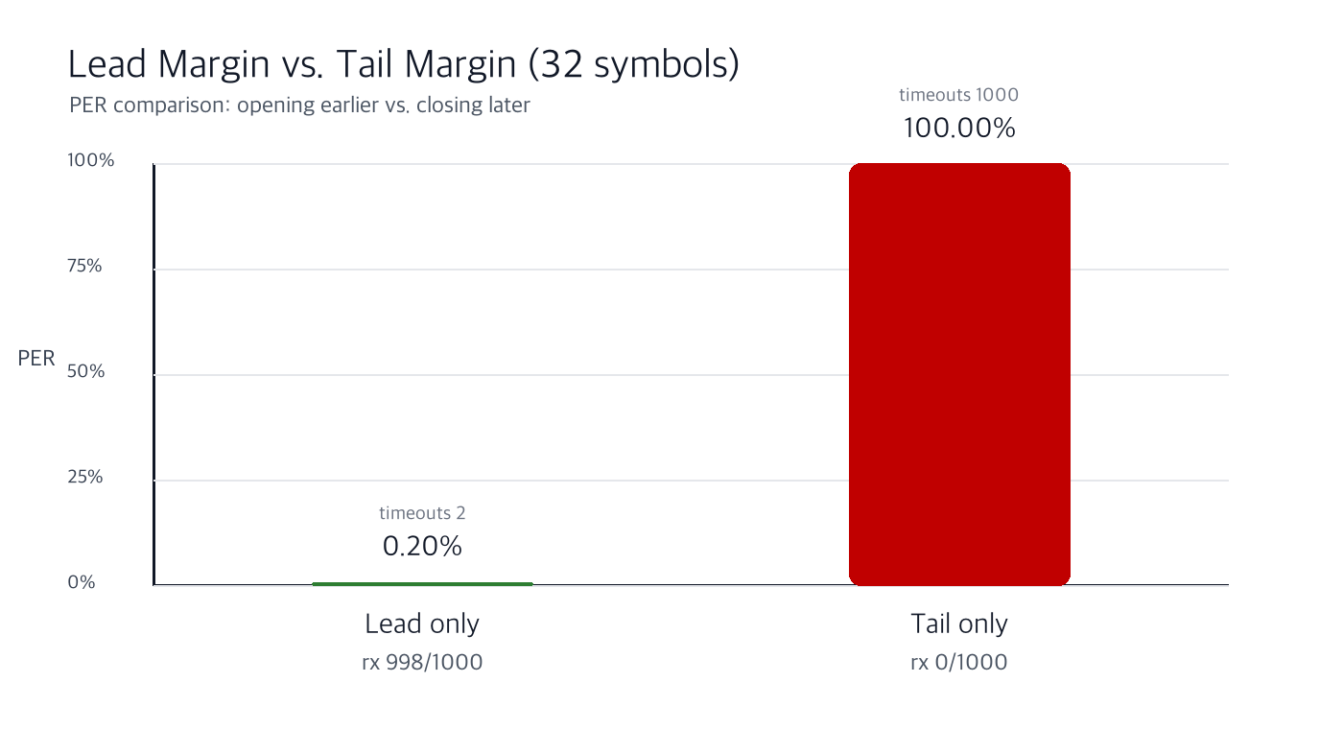
그림 2. 32 sym 조건에서 lead-only와 tail-only의 PER 비교
해석
- Lead margin은 RX_ON 시점을 앞당겨 preamble/SFD를 놓치지 않게 한다.
- Tail margin은 이미 검출이 시작된 프레임의 뒤쪽 여유를 주는 역할이므로, RX_ON이 늦어 preamble을 놓친 경우에는 회복 효과가 제한적이다.
- 이번 결과에서 tail-only가 100% timeout인 것은 수신 종료 문제가 아니라 수신 시작 시점 문제가 지배적이었음을 의미한다.

3. Experiment 1 최종 결과: 프리앰블 길이별 PER
목적: delayed-RX 기반에서 프리앰블을 줄였을 때 PER이 1% 이하로 유지되는 최소 길이를 확인한다.
Preamble | RX/Expected | Miss | PER | Timeout | Latency avg | SYNC-DATA offset
32 sym | 998/1000 | 2 | 0.20% | 2 | 4747 us | 3715 us
64 sym | 1000/1000 | 0 | 0.00% | 0 | 4786 us | 3748 us
128 sym | 1000/1000 | 0 | 0.00% | 0 | 4866 us | 3814 us
256 sym | 1000/1000 | 0 | 0.00% | 0 | 4992 us | 3946 us

지표 | 구성
Latency avg | rx_ts - tx_ts. Normal의 DATA 송신 준비 시각부터 INIT의 DATA 수신 처리 시각까지의 CPU timer 기반 차이이며, 순수 전파 지연은 아니다.
SYNC-DATA offset | INIT의 SYNC TX UWB timestamp부터 N2 DATA RX UWB timestamp까지의 차이. 실제 슬롯 도착 시각 확인용 UWB timestamp 값이다.

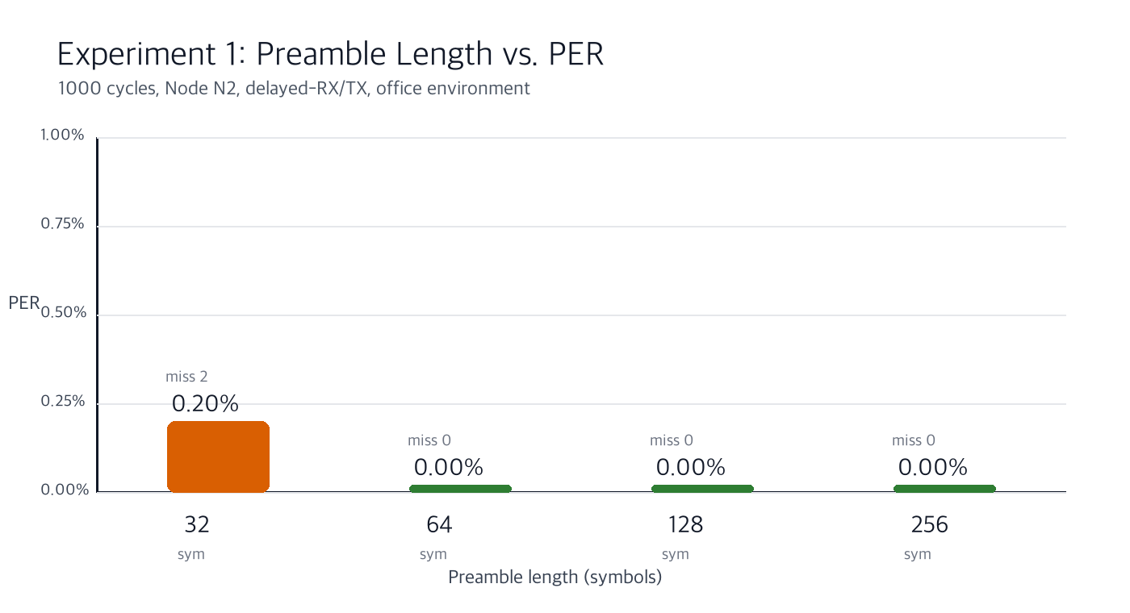
그림 3. 프리앰블 길이별 PER 최종 결과
Exp1 결론
- 64 sym 이상은 이번 사무실 1 m 조건에서 1000/1000 수신으로 안정적이었다.
- 32 sym도 PER 0.20%로 목표 기준(PER <= 1%)은 만족하지만, miss가 발생하므로 위치/차폐/높이 변화에 민감한 후보로 보는 것이 타당하다.
- 프리앰블이 길어질수록 SYNC-DATA offset과 latency가 증가하므로, 안정성과 airtime 절감 사이의 균형점은 32-64 sym 구간에 있다.

4. Experiment 2 결과: 프리앰블 길이별 CIR 품질
목적: 각 프리앰블 길이에서 raw CIR 기반 first-path SNR을 산출하고, 처리 이득 모델 Gp(M)=10log10(127M)의 경향과 비교한다.
Preamble | n | Status | FP-SNR mean | FP-SNR median | Model Gp | 비고
32 sym | 999/1000 | FAIL | 27.64 dB | 27.59 dB | 36.09 dB | 1 sample missing
64 sym | 1000/1000 | PASS | 35.27 dB | 35.21 dB | 39.10 dB | -
128 sym | 1000/1000 | PASS | 38.72 dB | 38.68 dB | 42.11 dB | -
256 sym | 1000/1000 | PASS | 41.81 dB | 41.75 dB | 45.12 dB | -

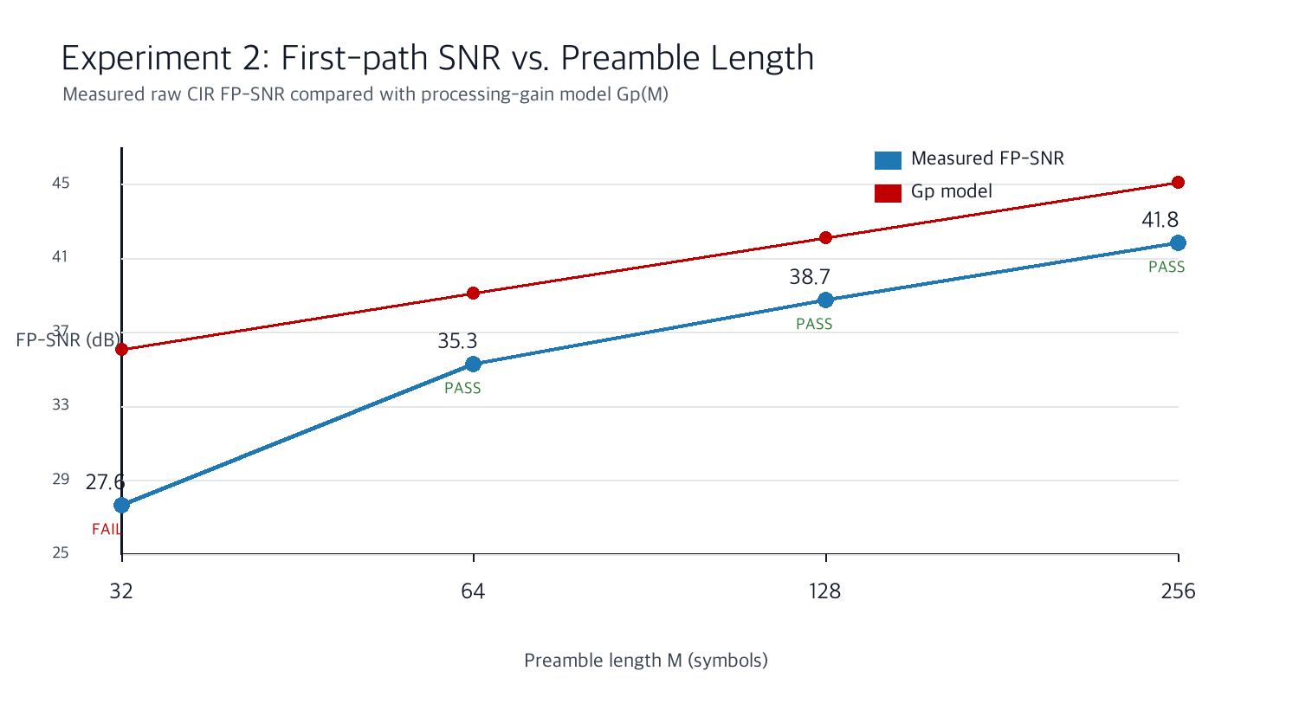
그림 4. 프리앰블 길이별 first-path SNR과 처리 이득 모델 비교
Exp2 해석
- 64 -> 128 sym은 +3.45 dB, 128 -> 256 sym은 +3.09 dB로, doubling당 약 +3 dB인 모델 기울기와 잘 맞는다.
- 32 -> 64 sym 증가는 +7.63 dB로 더 크다. 이는 32 sym이 검출 한계에 가까워 환경/타이밍 영향이 크게 반영된 것으로 해석된다.

5. 종합 결론 및 다음 실험 제안
보고 결론
- Delayed-RX 구조에서는 프리앰블 전체를 길게 유지하는 대신, RX_ON 시점을 충분히 앞당기는 lead margin이 짧은 프리앰블 안정성에 직접적으로 기여했다.
- 현재 사무실 1 m 조건에서는 64 sym이 안정성과 airtime 절감의 보수적 선택이고, 32 sym은 목표 PER은 만족하지만 반복/환경 검증이 필요한 공격적 선택이다.
- CIR 결과는 64 sym 이상에서 처리 이득 모델의 증가 추세를 뒷받침한다. 따라서 Exp1의 PER 결과를 Exp2의 FP-SNR 변화로 설명할 수 있다.

다음 단계
- 32/64 sym을 중심으로 거리(0.5, 1, 2, 3 m)와 높이/차폐 조건을 나누어 반복 측정한다.
- 차량 범퍼-실내 노드 시나리오에서 32 sym의 PER과 FP-SNR이 유지되는지 확인한다.
- Lead margin을 0/50/100/200 us로 sweep하여 RX window 증가량과 PER 개선량의 trade-off를 정량화한다.

부록: 원자료 위치
Exp1 원문 | /Users/songchieon/Desktop/DWM3000/logs/result1/exp1/exp1_result.md
Margin 비교 원문 | /Users/songchieon/Desktop/DWM3000/logs/result1/exp1/lead vs tail.md
Exp2 summary | /Users/songchieon/Desktop/DWM3000/logs/result1/exp2/exp2_cir_office_1m_summary.csv
실험환경 사진 | /Users/songchieon/Desktop/DWM3000/logs/result1/exp_office_environment.jpeg

